河南省生态环境厅
快速执法检查记录表
检查时间 |  |  | 2023年02月22日 09时02分
受检单位 |  |  | 宝丰县鑫永源实业有限公司
受检单位地址 |  |  | 河南省平顶山市宝丰县大营镇032县道
法定代表人 |  |  |  | 统一社会  信用代码 | 91410421MA3X5TMC71
被检查人 | 马亚锋 |  | 部门职务 | 环保负责人 | 联系电话 | 13046915648
检查人 | 丁祥英 |  | 执法证号 | 16040615038 | 工作单位 | 宝丰县环境综合行政执法大队
记录人 | 岳耀飞 |  | 执法证号 | 16040615089 | 工作单位 | 宝丰县环境综合行政执法大队
现  场  检  查  情  况 | 检查情况：现场检查时，看到该企业已停产，检查时未发现有违法行为。 是否存在环境问题：否 是否涉嫌违法：否 检查结果：未发现问题终止检查并向监管对象告知检查结果
图  片  资  料 | 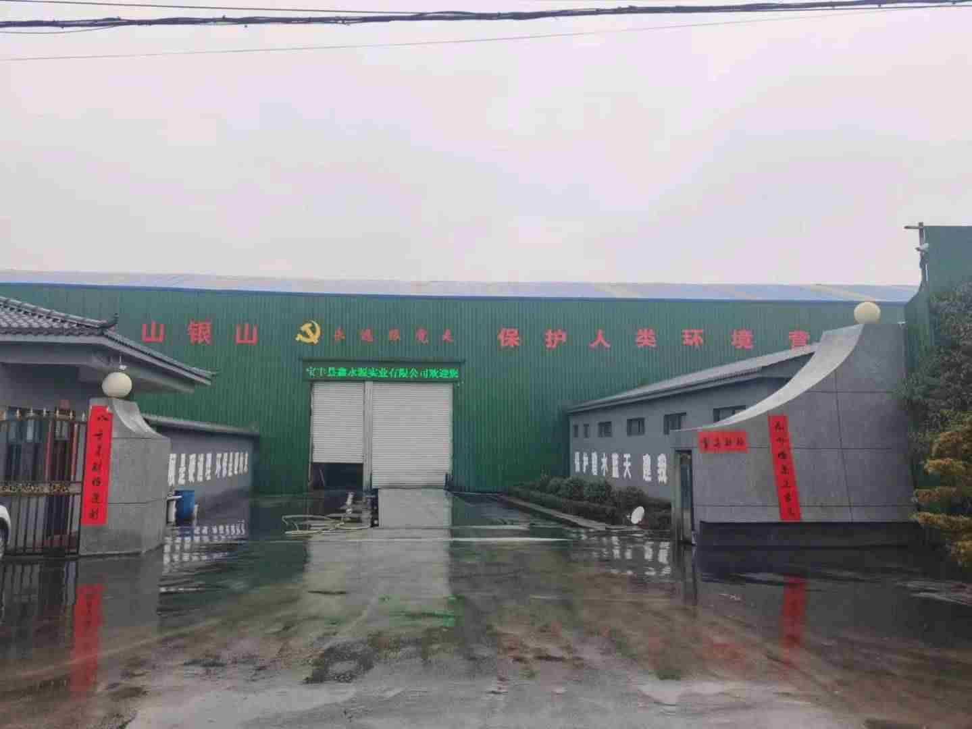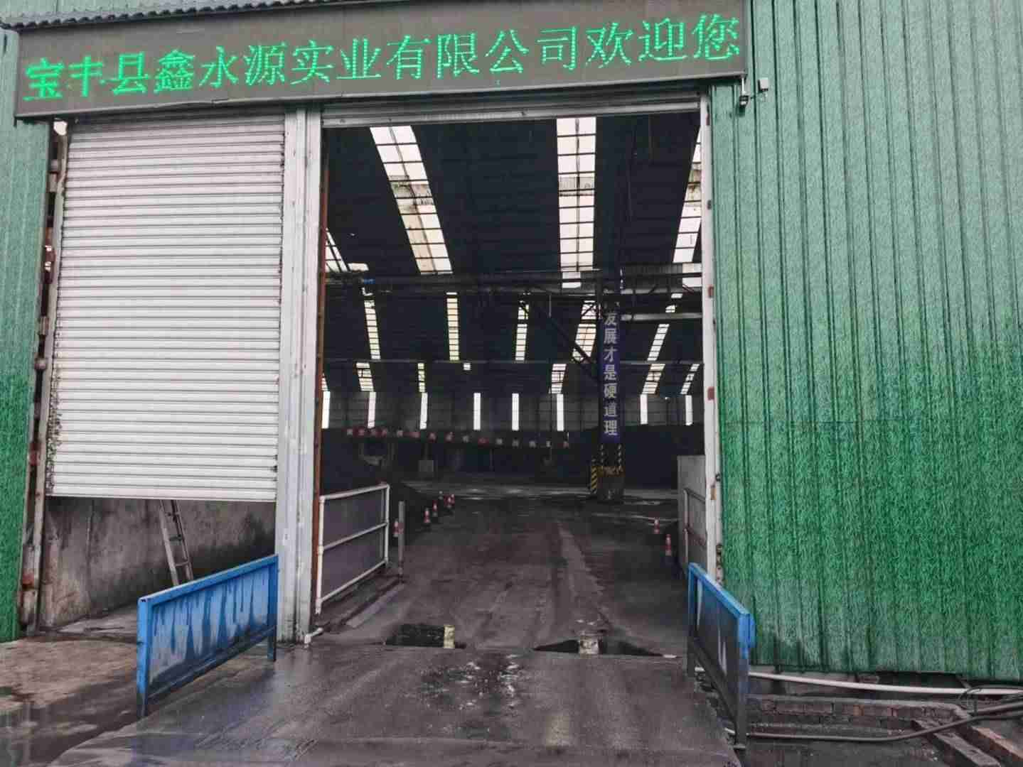
被检查人（签字） |  | 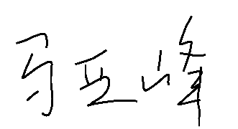
检查人（签字） |  | 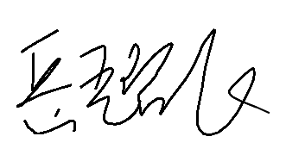
 |  | 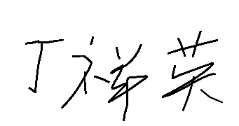
参与检查人（签字)

